9. veroučno srečanje, 3. razred
Pozdravljeni otroci in starši,
Sedaj smo v postnem času in bližamo se veliki noči, ki je največji in najbolj pomemben krščanski praznik. Hkrati se približujemo času, ko je po običaju prvo obhajilo. Seveda je situacija veliko drugačna kot prejšnja leta, zato bo potrebno malo potrpežljivosti . Upamo, da vam naloge ne delajo velikih težav in če imate kakršnakoli vprašanja pri njih, le napišite. Lahko napišete na mail laura.simoncic2004@gmail.com. Glede vseh uradnih stvari kot so datum obhajila, srečanja in podobne stvari, pa se obrnite na gospoda župnika. Zaenkrat velja, da prvo obhajilo prestavimo. Če bodo razmere dopuščale morda v juniju, sicer pa jeseni.
Želimo Vam lepe velikonočne praznike in upamo, da se bomo lahko čim prej srečali v živo.
Vaši kateheti Nejc, Špela in Laura.
Delo:
- Včeraj je bil materinski dan, in tudi Marijin praznik ko je spočela Jezusa. S pomočjo 28 . naloge v delovnem zvezku ponovite molitvico Zdrava Marija in jo zmolite za svoje starše, stare starše in vse starše na tem svetu, ki potrebujejo molitev.
- V nedeljo je cvetna nedelja, s starši se pogovorite o tem, iz kje izhaja ta praznik in kaj prinesemo blagosloviti na to nedeljo
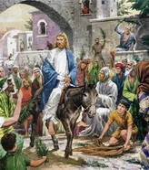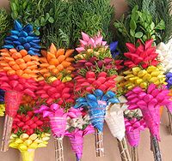
- Ker pa je naslednji teden že velika noč pa si na straneh 98 in 99 oglejte veliki teden in na straneh 106-109 v delovnem zvezku križev pot, kot zelo pomemben del postnega časa tik pred veliko nočjo
Domača naloga:
- V delovnem zvezku naredite naloge 24, 25 in 28.

